
REQUERIMENTO Nº _____/2020

Exmo. Sr. Presidente,
Exmo. Srs. Vereadores,

O Vereador que este subscreve, requer que ouvida a casa e após os trâmites regimentais, seja enviada correspondência ao Prefeito Municipal Duílio de Castro, solicitando que faça um estudo junto à Secretaria de Saúde e Secretaria de Planejamento, para que, em atendimento ao requerimento nº 1181/2017 que solicita doação de terreno localizado em Silva Xavier, se faça a construção de um Posto de saúde na comunidade de Silva Xavier, conforme planta anexa.
Sala de Sessões, 18 de maio de 2020.
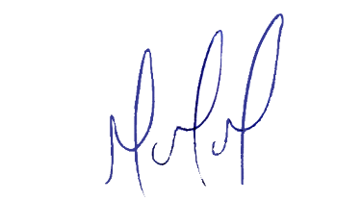
MILTON MARTINS
VEREADOR

JUSTIFICATIVA:

Necessário o atendimento do pedido supra, uma vez que o terreno já vem sendo utilizado pela associação, e, conforme documentos anexos, já existe inclusive o desenho da planta para construção do posto de saúde, essencial para o atendimento de toda a comunidade de Silva Xavier.
Certo é que este fato merece total acolhida por parte desta Casa Legislativa, e, incisiva providência por parte dos agentes políticos responsáveis, aos quais se destina o presente Requerimento.

